**Исследовательская работа «Симметрия в нашем окружении»**

1. Решение проблемы:

**План работы:**

1) Изучение  информации (литература, интернет, наблюдение).

2) Анкетирование.

4) Эксперимент (фото из источников, свои фото).

5) Анализ

**Симметрия** представляет собой концепцию,

сокращающую сложность

(сопрограммы содержат подпрограммы);

ищите ее повсюду.

[*Алан Перлис (1922–1990) — американский учёный в области информатики*](https://kartaslov.ru/%D1%86%D0%B8%D1%82%D0%B0%D1%82%D1%8B/%D0%90%D0%BB%D0%B0%D0%BD_%D0%9F%D0%B5%D1%80%D0%BB%D0%B8%D1%81)

**Введение**

В наше время трудно найти человека, который не имел бы какого-либо представления о симметрии. Мир, в котором мы живем, наполнен симметрией, которую можно встретить в природе и в творениях человека.

Во-первых, мы с вами живём в симметричном мире, который обусловлен условиями жизни на планете Земля. Может быть, человек подсознательно понимает, что симметрия — это форма устойчивости, а значит существования на нашей планете.

Во-вторых, окружающие человека люди, растения симметричны. Но если посмотреть поближе, то можно увидеть, что фигуры только почти симметричны. Но это не всегда воспринимает глаз человека. Глаз человека постепенно привыкает видеть симметричные объекты. Они воспринимаются, как гармоничные и совершенные.

Трудно найти человека, который не имел бы какого-либо представления о симметрии. В обычной «нематематической» жизни нам часто приходится говорить о симметрии. Только при этом мы чаще используем слова «симметричный», «симметрично расположенный». С симметрией мы встречаемся везде – в природе, технике, искусстве…

В настоящее время наука расширяет свои учения о симметрии. Добавляются новые обширные разделы, такие как цветная симметрия, симметрия многомерных пространств и др.  Тема симметрии по-прежнему актуальна.

Тема моей работы была выбрана после начала изучения раздела «Осевая и центральная симметрия» в курсе «Математика 6 класса». На уроках математики мало времени дается на изучение данной темы. Всего 6 уроков. Материал в основном носит ознакомительный характер. Отсюда возникает проблема – недостаток информации в учебнике по теме «осевая и центральная симметрия» в школьном курсе математики - порождает трудности в понимании и освоении  этой темы.

Меня очень заинтересовала эта тема. Я захотел узнать: что такое симметрия, какие виды симметрии существуют, чем они отличаются друг от друга и какое место в нашей жизни занимает симметрия. Результаты своей работы я представлю в учебной презентации и поделюсь знаниями со своими одноклассниками, а также приму участие в научно-практической конференции на школьном уровне.

**Гипотеза:** симметрия – это гармония, идеал.

Во всем есть симметрия. Она создаёт порядок, красоту и совершенство в окружающем нас мире.

**Цель:**

Рассмотреть примеры применения симметрии в природе, архитектуре, технике, искусстве, в русском алфавите.

**Задачи:**

* Найти симметрию в окружающем мире.
* Доказать, действительно ли нас окружают симметричные предметы.
* Определить значение симметрии, и ее использование в жизни.

1. **Основная часть**

Соразмерность, пропорциональность частей чего-нибудь, расположенных по обе стороны от середины, центра. "Соблюдать симметрию". Симметрия — основополагающий принцип самоорганизации материальных форм в природе и формообразования в искусстве.

         Существуют две группы симметрий. К первой группе относится симметрия положений, форм, структур. Это та симметрия, которую можно непосредственно видеть. Она может быть названа *геометрической*симметрией.

Вторая группа характеризует симметрию физических явлений и законов природы. Эта симметрия лежит в самой основе естественнонаучной картины мира: ее можно назвать *физической*симметрией.

В своем проекте я поделюсь изучением геометрической симметрии.

Виды геометрических симметрий:

1. Зеркальная симметрия
2. Осевая симметрия
3. Вращательная симметрия
4. Центральная симметрия
5. Скользящая симметрия
6. Винтовая симметрия
7. **Характеристика симметрии**

**2.1. Зеркальная симметрия.**

В математике и теоретической физике зеркальной симметрией называется эквивалентность многообразий Калаби — Яу в следующем смысле.



Как нужно написать слово РЕАНИМАЦИЯ на капоте машины скорой помощи, чтобы водитель впереди едущей машина увидел в зеркале верную надпись



написать нужно следующим образом



Потому что в зеркале все видится симметрично

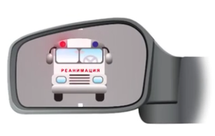

Еще один пример зеркальной симметрии в природе

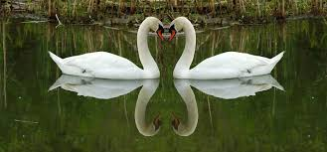

**2.2. Осевая симметрия.**

Осевой симметрией называется симметрия, проведенная относительно прямой. При осевой симметрии любой точке, расположенной по одну сторону прямой, всегда соответствует другая точка на второй стороне этой прямой. При этом отрезки, соединяющие эти точки, перпендикулярны оси симметрии.

Источник - Онлайн школа Skysmart: <https://skysmart.ru/articles/mathematic/osevaya-i-centralnaya-simmetriya>

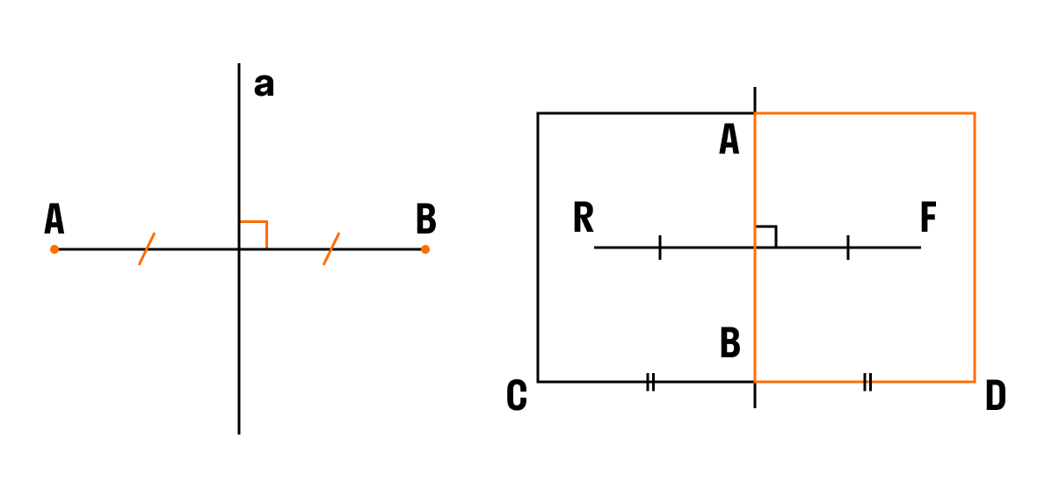

Осевая симметрия часто встречается в повседневной жизни. К сожалению, не на фото в паспорте и не в стрелках на глазах. Но её вполне себе можно встретить в половинках авокадо, на морде кота или в зданиях вокруг.



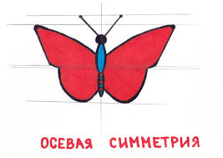

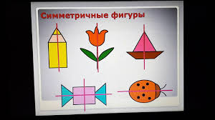

**2.3. Вращательная симметрия.**

Вращательная симметрия — термин, означающий симметрию объекта относительно всех или некоторых собственных вращений m-мерного евклидова пространства. Собственными вращениями называются разновидности изометрии, сохраняющие ориентацию.

 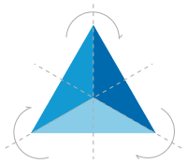

**2.4. Центральная симметрия.**

Центральной симметрией называется симметрия относительно точки

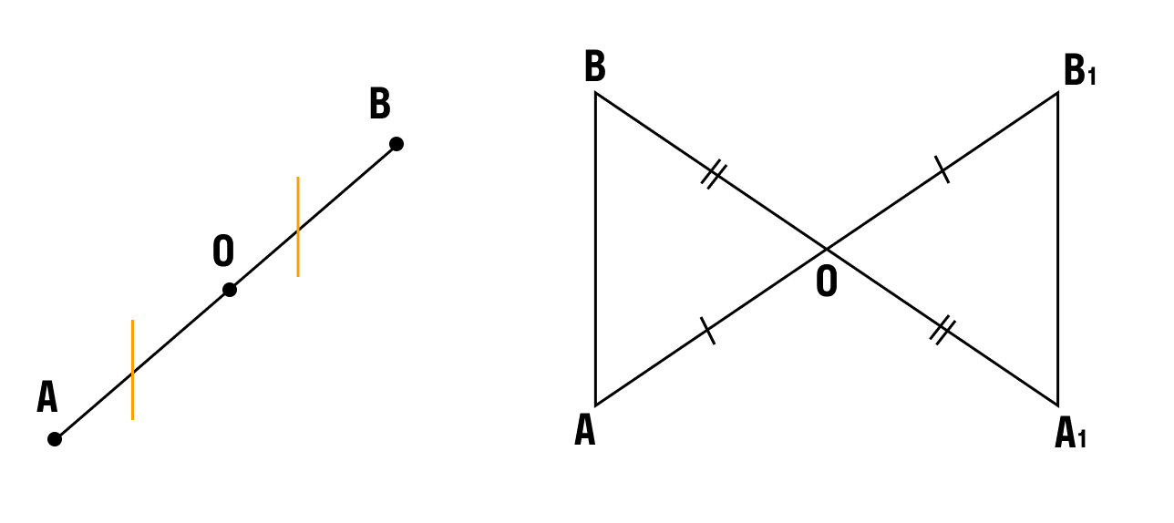

Фигуры с центральной симметрией, как и фигуры с осевой симметрией, окружают нас повсюду. Центральную симметрию можно заметить в живой природе, в разрезе фруктов и в цветах.

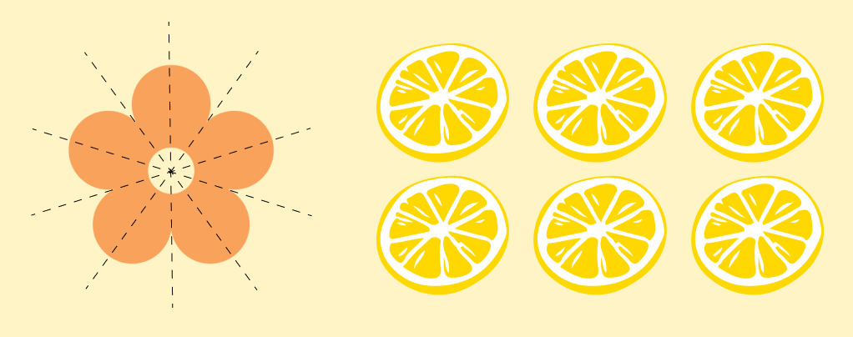

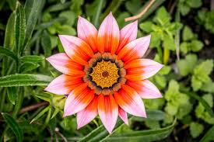 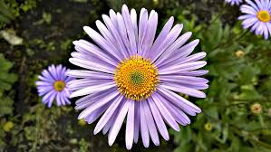

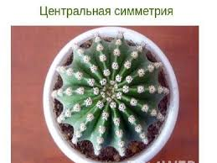 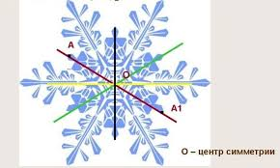

**2.5. Скользящая симметрия.**

Скользящая симметрия — изометрия евклидовой плоскости. Скользящей симметрией называют композицию симметрии относительно некоторой прямой и переноса на вектор (возможно, нулевой), параллельный этой прямой.

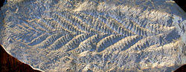 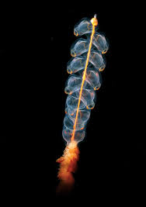

**2.6. Винтовая симметрия.**

Винтовая симметрия — это симметрия объекта относительно группы преобразований, являющихся композицией преобразования поворота объекта вокруг оси и переноса его вдоль этой оси.

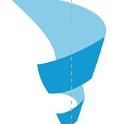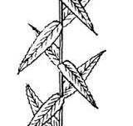 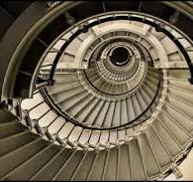

**8. Выводы:**

1. Наша гипотеза о том, что симметрия – это гармония, идеал, подтверждена.
2. Различные виды симметрии  можно обнаружить почти везде, если знать, как ее искать.

3. Анализируя всю собранную мною информацию, можно сказать, что существуют различные виды симметрии, симметричные точки в каждом из этих видов симметрии строятся по определённым законам. В жизни мы повсюду встречаемся с тем или иным видом симметрии, а часто у предметов, которые нас окружают, можно отметить сразу несколько видов симметрии. Это создаёт порядок, красоту и совершенство в окружающем нас мире. Значит, симметрия это – гармония и красота, равновесие, устойчивость.

**Литература:**

* История математики в школе IX - X классы. Г.И. Глейзер. – Издательство «Просвещение». – Москва 1983 г. – 351стр.
* Наглядная геометрия 5 – 6 классы. И.Ф. Шарыгин, Л.Н. Ерганжиева. – Издательство «Дрофа», Москва 2005 г. – 189 стр.
* Энциклопедия для детей. Биология. С. Исмаилова. – Издательство «Аванта+». – Москва 1997 г. – 704 стр.
* Урманцев Ю.А. Симметрия природы и природа симметрии — М.: Мысль.
* Гильде В.  Зеркальный мир. — М.: Мир, 1982 г.

**Ресурсы сети Интернет:**

* 1. <https://kartaslov.ru/%D1%86%D0%B8%D1%82%D0%B0%D1%82%D1%8B-%D1%81%D0%BE-%D1%81%D0%BB%D0%BE%D0%B2%D0%BE%D0%BC/%D1%81%D0%B8%D0%BC%D0%BC%D0%B5%D1%82%D1%80%D0%B8%D1%8F>
  2. [www.fondcultura.ru/htmls/method/texts_history/architecture.htm](https://www.google.com/url?q=http://infourok.ru/go.html?href%3Dhttp%253A%252F%252Fwww.fondcultura.ru%252Fhtmls%252Fmethod%252Ftexts_history%252Farchitecture.htm&sa=D&ust=1598848607034000&usg=AOvVaw0YZE4-EnArovEDKOqRNx2l), ru.wikipedia.org/wiki/
  3. Источник - Онлайн школа Skysmart: https://skysmart.ru/articles/mathematic/osevaya-i-centralnaya-simmetriya

**Благодарность**

Автор выражает искреннюю благодарность за консультации и помощь при выполнении работы Бобылевой Людмиле Валерьевне, учителю математики школы 6 имени Героя РФ Морева И.А. г. Кулебаки .